对外经济贸易大学2023年免试招收台湾学测学生简章
一、报名条件
1.具有台湾居民居住证或《台湾居民来往大陆通行证》及在台湾居住的有效身份证明，所持证件须在有效期之内；
2.参加2023年台湾地区大学入学考试学科能力测验（简称“学测”），语文、英文、数学A（或数学B）成绩均达到前标级（含）以上的高中毕业生（简称“学测学生”）。
二、招生专业和计划
学测学生可在公布的招生专业目录中填报6个专业志愿，并选择是否服从专业调剂；考生可在报名截止前修改志愿，逾期不得修改。
招生计划20人；招生专业目录详见下表。
表1：对外经济贸易大学对台本科招生专业一览表
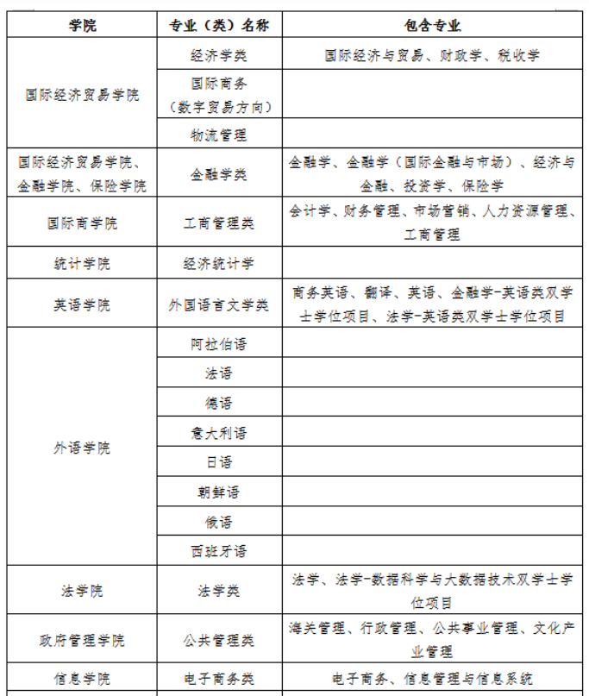
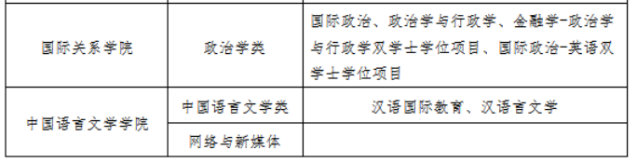
注：2023年专业目录尚未最终确定，录取专业名称以实际发放录取通知书为准。

三、报名时间及方式

报名时间为2023年3月1日至31日。

报名方式：考生登录祖国（大陆）普通高校依据台湾地区学测成绩招收台湾高中毕业生报名系统（网址：https://www.gatzs.com.cn/z/tw/）进行报名。考生须按照要求输入个人信息，上传个人证件、电子照片、学测成绩、考生诚信承诺书等基本材料，提交成绩查验授权书。报名截止前，考生可修改基本材料和其他材料。报名截止后，考生原则上不可修改基本材料。考生应准确填写个人网上报名信息并提供真实材料。

凡通过台测成绩申请就读我校的学测考生，即视为同意本校经由教育部考试中心向台湾大学入学考试中心查验、核准考生基本资料及学科能力测验相关档案资料。

四、选拔程序及录取

1.选拔方式：采用“资料审核+远程面试” 的方式进行选拔。

2.审核及考核时间为2023年4月1日至5月14日，考生可以登录系统查看审核结果。

3.录取：经教育部考试中心确认“学测”成绩后，我校招生就业处将拟录取名单报送至普通高等学校联合招收华侨港澳台地区及台湾省学生办公室审核，审核合格后办理相关录取手续，并于2023年7月发出正式录取通知书。

五、报名及咨询方式
邮箱：zhaosheng@uibe.edu.cn
电话：(8610)64492178
传真：(8610)64493866
地址：北京市朝阳区惠新东街10号
邮政编码：100029
招生就业处网站：aeo.uibe.edu.cn

学校主页：www.uibe.edu.cn

六、监督机制
1.学校纪检监察处负责全程监督，接受投诉
邮箱：jc@uibe.edu.cn
电话：010-64492163
2.对违反规定的工作人员要严厉查处；凡不符合报名条件或通过弄虚作假、徇私舞弊等违反国家招生工作规定的行为报考或录取的考生，一经发现，取消当年报考或录取资格。

七、入学及在校期间管理
被录取学测学生请按照规定时间报到。学费按照教育部有关规定执行；住宿费根据学校招生章程规定统一标准收取；学测学生在校学习期间往返台湾和北京的旅费及医疗保险等各项费用自理。

- 本简章由对外经济贸易大学负责解释。

网址：https://aeo.uibe.edu.cn/front/showContent.jspa?channelId=876&contentId=107678&parentId=852

